|  |
| --- |
| Описание: C:\Users\user\Pictures\Coat_of_Arms_of_Chernigovsky_rayon_(Primorsky_kray).png |

**Администрация Черниговского муниципального округа**

**ПОСТАНОВЛЕНИЕ**

**13 февраля 2024 года с. Черниговка № 167 -па**

Об утверждении дизайн – проектов

общественных территорий: парк «Детство»,

сквер «Павшим в боях за Родину»

Черниговского муниципального округа

В целях реализации муниципальной программы «Формирование современной городской среды Черниговского муниципального округа Приморского края» на 2024-2030 годы, в соответствии Федеральным законом от 06.10.2003 г. №131 – ФЗ «Об общих принципах организации местного самоуправления в Российской Федерации», Уставом Черниговского муниципального округа Приморского края, администрация Черниговского муниципального округа

ПОСТАНОВЛЯЕТ:

1. Утвердить дизайн – проекты общественных территорий:

* парк "Детство", по адресу: Приморский край, пгт. Сибирцево, ул. Строительная, между МКД №7 и 8, местоположение установлено относительно ориентира нежилое здание расположенного за пределами границ земельного участка примерно в 230 м на северо-запад, расположенного по адресу: Приморский край, р-н. Черниговский, пгт. Сибирцево, ул. Красноармейская, д. 14В. (приложение № 1);
* сквер «Павшим в боях за Родину» по адресу: Приморский край, с. Дмитриевка, ул. Ленинская,45 (приложение № 2)

2. Настоящее постановление разместить на официальном сайте Черниговского муниципального округа chernigovka.gosuslugi.ru в сети «Интернет».

3. Настоящее постановление вступает в силу со дня его официального принятия.

Глава Черниговского

муниципального района К.В. Хижинский

**Приложение№ 1**

**к постановлению администрации**

**Черниговского муниципального округа**

**№ 167 -па от 13.02.2024г.**

**ДИЗАЙН-ПРОЕКТ**

**Благоустройство общественной территории Парк "Детство", по адресу: Приморский край, пгт. Сибирцево, ул. Строительная, между МКД №7 и 8, местоположение установлено относительно ориентира нежилое здание расположенного за пределами границ земельного участка примерно в 230 м на северо-запад, расположенного по адресу: Приморский край, р-н. Черниговский, пгт. Сибирцево, ул. Красноармейская, д. 14В.**

**Согласовано: Принято общественной комиссией по контролю за ходом**

**реализации муниципальной программы**

**«Формирование современной городской среды**

**Черниговского муниципального округа» на 2024-2030 годы**

**Протокол № 1 от 08.02. 2024г.**

Пояснительная записка

Общественная территория парк "Детство" расположена в центральной части поселка Сибирцево, ул. Строительная, между МКД №7 и 8. Благоустройство парка запланировано в рамках муниципальной программы "Формирование современной городской среды Черниговского муниципального округа Приморского края" на 2024 - 2030 годы (далее муниципальная программа). В настоящее время территория парка не отвечает современным стандартам, нормам и правилам в части оборудования детских и спортивных площадок, выглядит неэстетично.

Объект благоустройства находится в зоне жилой застройки, в непосредственной близости от детского сада, площади «Центральной», школы и трех прилегающих к объекту благоустройства улиц, вследствие чего имеет транзитное назначение и концентрирует большое количество жителей в радиусе доступности в любое время года, как среди детей дошкольного и школьного возраста, так и их родителей. На территории, предлагаемой к благоустройству, расположена детская площадка, установленная в 2010 году. Большая часть оборудования, расположенного на детской игровой площадке, морально устарела, детские конструкции изношены и не соответствует требованиям действующего законодательства и установленных нормативов.

Таким образом, основными проблемами предлагаемой к обустройству территории в настоящий момент отсутствие мест для кратковременного отдыха, непривлекательный вид, недостаточное количество детского игрового и спортивного оборудования.

Проблему можно решить посредством создания общественного пространства нового типа, места, которое сможет привлечь большое количество людей разных возрастных категорий, увеличения функционального насыщения территории и повышения уровня комфорта жителей. Этого планируется достичь путем:

* + - * демонтажа прежних морально и физически устаревших конструкций и оборудования новой комфортной и безопасной зоны детского отдыха:
* проектирования зон для кратковременного отдыха со скамейками и урнами;
* размещения нового качественного детского игрового и спортивного оборудования, рассчитанного на разные возрастные категории (качели для всех возрастов детей (качели с подвесами для малышей, две качели гнездо для подростков, карусель, детский игровой комплекс, современная песочница и песочный дворик с горкой, качалка пружинная, уличные тренажеры, воркаут комплексы);
* устройство травмобезопасного покрытия;

Настоящий проект носит социальное значение и способен в долгосрочной перспективе пользоваться спросом несколькими поколениями жителей поселка, приобщить взрослых и детей к активному, в том числе совместному досугу, и позитивному отношению к ведению активного здорового образа жизни. Проект направлен на создание условий для обеспечения благоприятных, безопасных и доступных условий отдыха населения.

Целями данного проекта являются:

− создание комфортной и развивающей среды для организации активного и безопасного отдыха детей всех возрастов и их родителей;

- обеспечение максимальной доступности отдыха детей вне дома и их оздоровления.

В результате благоустройства общественной территории парк «Детство» будет решен ряд важнейших задач:

− создание функциональных зон для отдыха различных возрастных групп детей;

− создание условий для проведения игрового досуга и занятий спортом детей густонаселенного микрорайона поселка;

Дизайн проект по благоустройству общественной территории парк «Детство» включает в себя:

- текстовое описание мероприятий по благоустройству;

- зону производственных работ общественной территории;

- визуализацию в виде фотографии предполагаемой к благоустройству территории (настоящее время);

- визуализацию в виде рисунка предполагаемой к благоустройству территории (после проведения работ по благоустройству).

Дизайн-проект общественной территории парк «Детство» предполагает проведение работ, нацеленных на комфортный и безопасный досуг граждан любой возрастной категории, в то же время улучшающих внешний облик поселка, создающих эстетический вид на территории общего пользования.

Дизайн-проектом благоустройства предполагается к выполнению комплексное благоустройство, включающее в себя:

− демонтажные работы (демонтаж элементов детской площадки);

− выравнивание поверхности парка;

− устройство основания;

− установка МАФ (скамьи, урны), игровых и спортивных комплексов, информационного стенда.

**Зона производственных работ**

**общественной территории парк «Детство»**

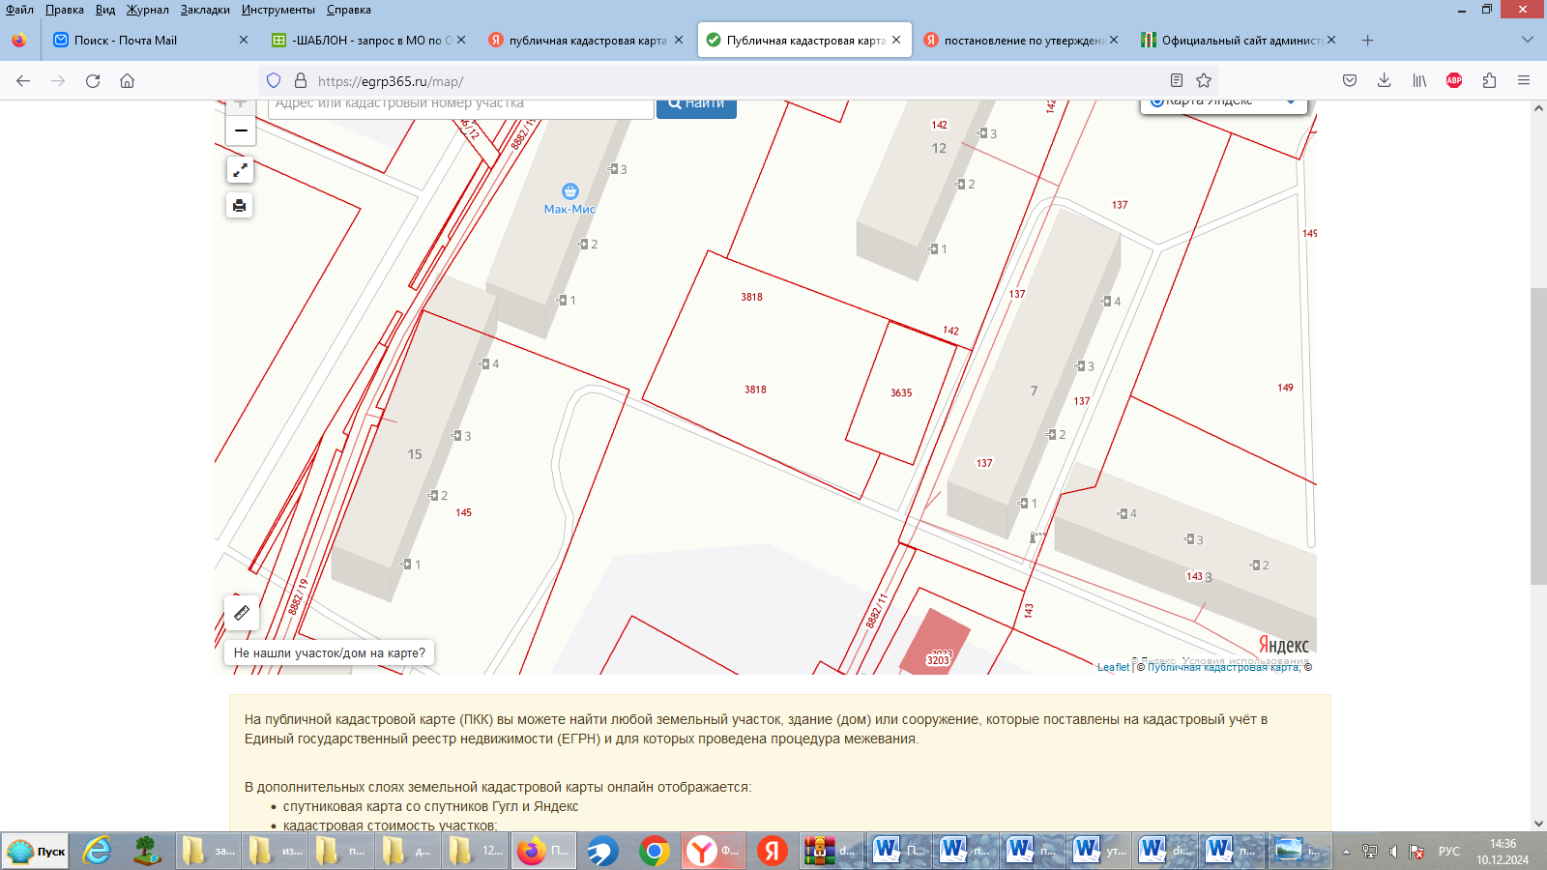

|  |  |  |
| --- | --- | --- |
|  |  |  |

**Визуализация в виде фотографий благоустройства общественной территории парк «Детство»**

**(настоящее время)**

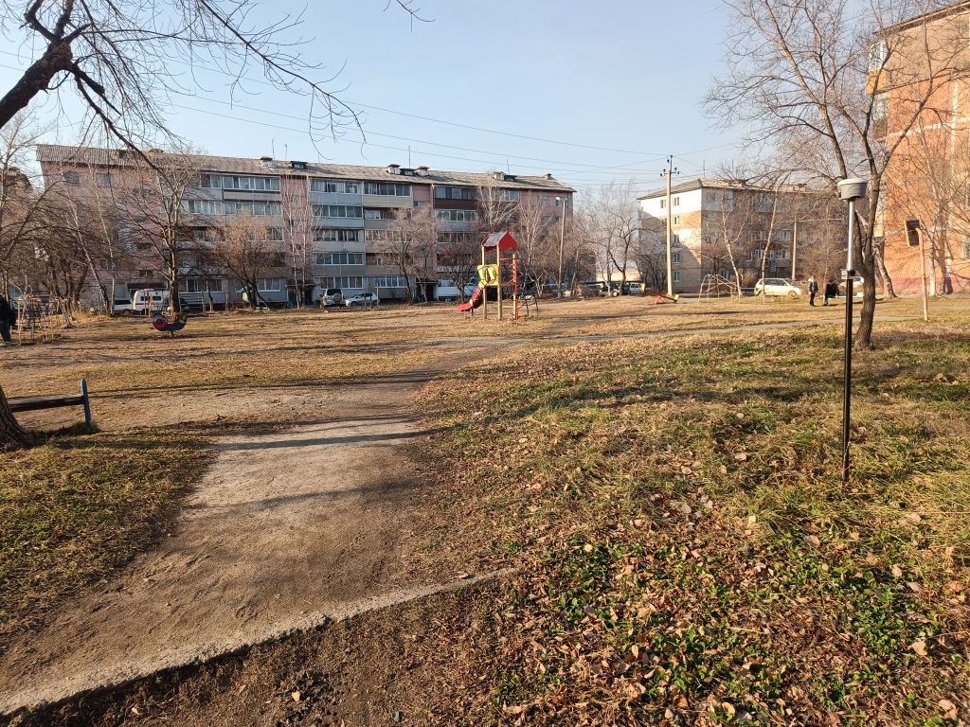

**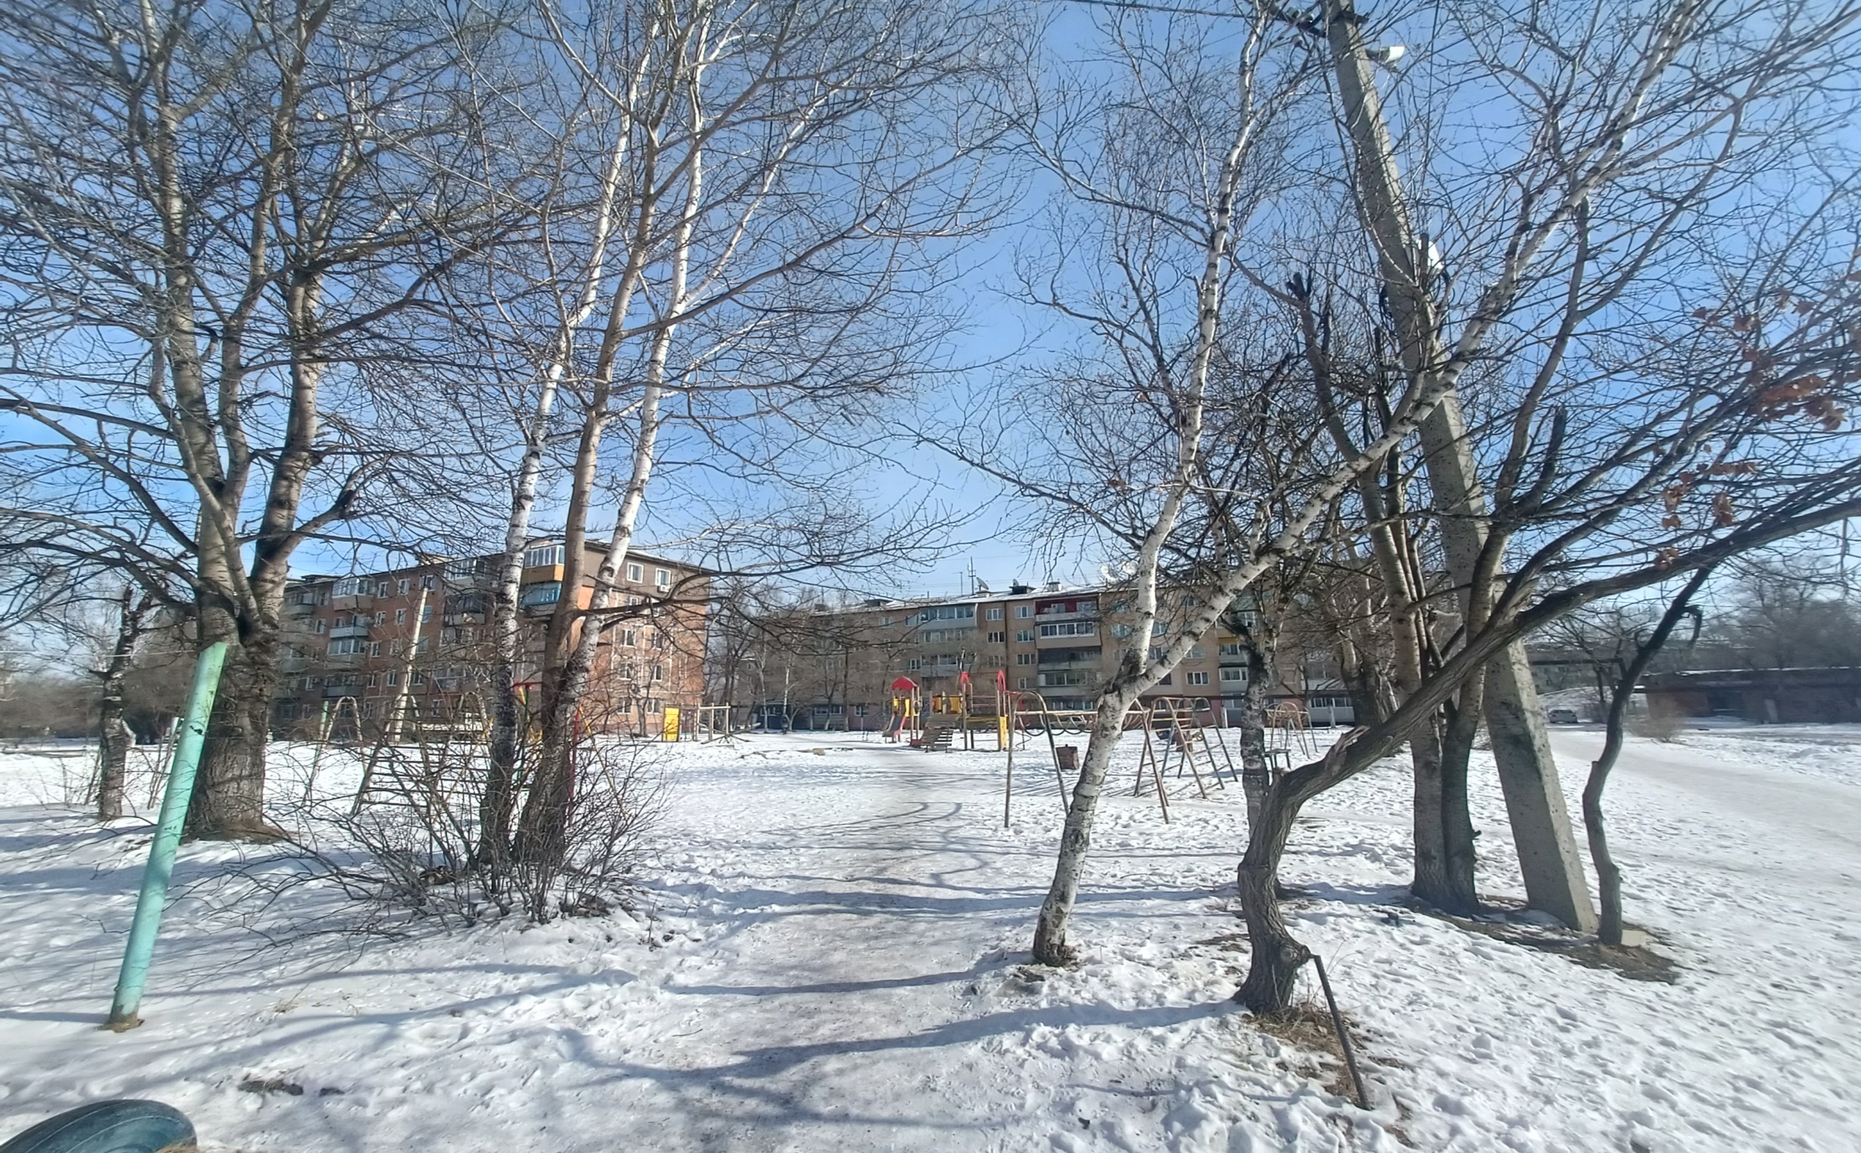**

**Визуализация общественной территории парк «Детство»**

**Черниговского муниципального округа (пгт. Сибирцево) после благоустройства**

**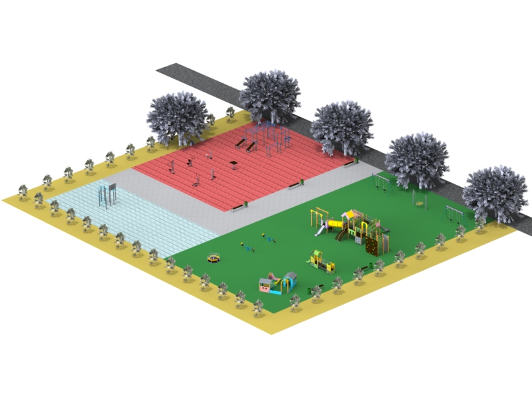**

**Приложение№ 2**

**к постановлению администрации**

**Черниговского муниципального округа**

**№ 167 -па от 13.02.2024г.**

**ДИЗАЙН-ПРОЕКТ**

**Благоустройство общественной территории Сквер "Павшим в боях за Родину", по адресу: Приморский край, с. Дмитриевка, ул. Ленинская, д. 45.**

**Согласовано: Принято общественной комиссией по контролю за ходом**

**реализации муниципальной программы**

**«Формирование современной городской среды**

**Черниговского муниципального округа» на 2024-2030 годы**

**Протокол № 1 от 08.02. 2024г.**

Пояснительная записка.

Общественная территория сквер «Павшим в боях за Родину» расположена в центральной части с. Дмитриевка Черниговского муниципального округа. Благоустройство сквера планируется провести в рамках муниципальной программы "Формирование современной городской среды Черниговского муниципального округа Приморского края" на 2024 - 2030 годы. На территории сквера расположен памятник «Павшим в боях за Родину». Территория сквера нуждается в благоустройстве. Мы обязаны сохранить память о великом подвиге наших воинов, сокрушивших фашизм и отстоявших независимость Родины. День Победы – это дань памяти перед поколением, прошедшим войну, перед их мужеством и стойкостью, память о тех, кто не дошел до окончания войны, кто отдал ради победы свою молодость, счастье и саму жизнь. В день всенародного праздника Победы - 9 мая ежегодно у памятника проводится митинг, с возложением венков, где собираются все жители села разных поколений, чтобы почтить память погибших воинов, отдавших свою жизнь за Родину.

В настоящее время – это естественное травянистое покрытие, скамейки сломаны, местами отсутствуют. Территория сквера, которую планируется благоустроить, помимо напоминания ныне живущим о той цене, которую заплатила наша страна за мир на земле, будет служить зоной отдыха для жителей и гостей села в любое время дня. Дизайн-проект благоустройства сквера предполагает проведение работ нацеленных на улучшение внешнего облика, создание эстетического вида на территории общего пользования.

Планируемые работы:

1. Устройство прогулочных дорожек.

2. Установка скамеек, урн.

3. Освещение.

В результате благоустройства сквера в с. Дмитриевка появится благоустроенное место, для отдыха прилегающее к социально-значимому объекту, повысится привлекательность, комфортность центральной части села.

Зона производственных работ

общественной территории сквер «Павшим в боях за Родину»

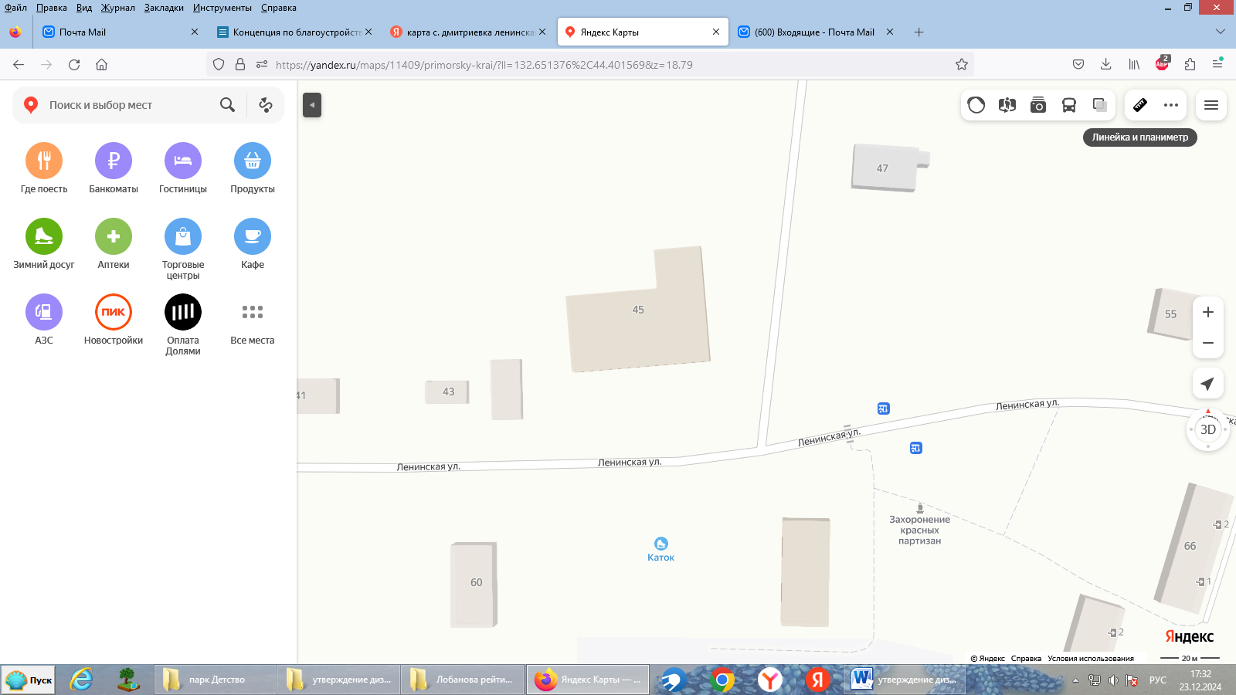

**Визуализация общественной территории сквер «Павшим в боях за Родину» с. Дмитриевка**

**до благоустройства**

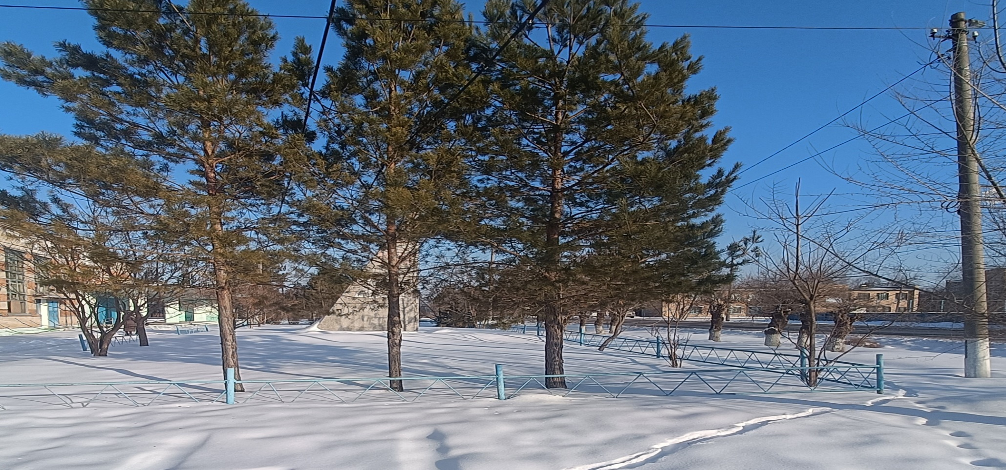

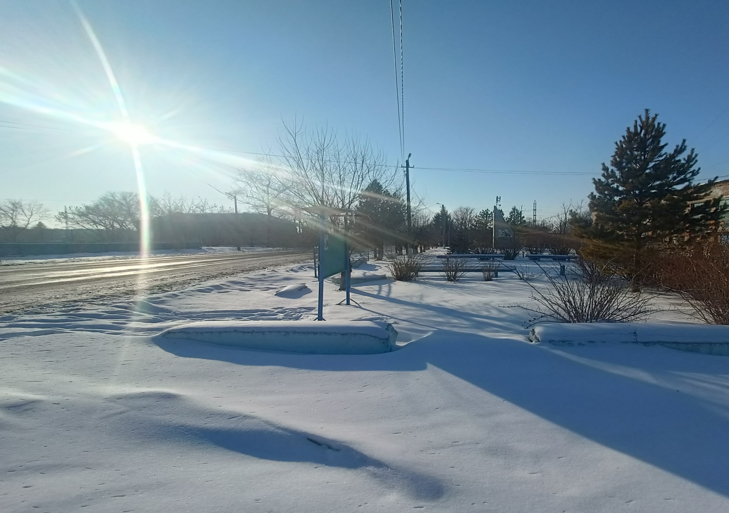

**Визуализация общественной территории с. Дмитриевка**

**после благоустройства.**

**